**L'adolescente, la crescita e il rischio (parte 1)**

Durante l'adolescenza si attivano molte energie che spingono l'individuo a cercare conferme anche attraverso attività che rivelano dei rischi

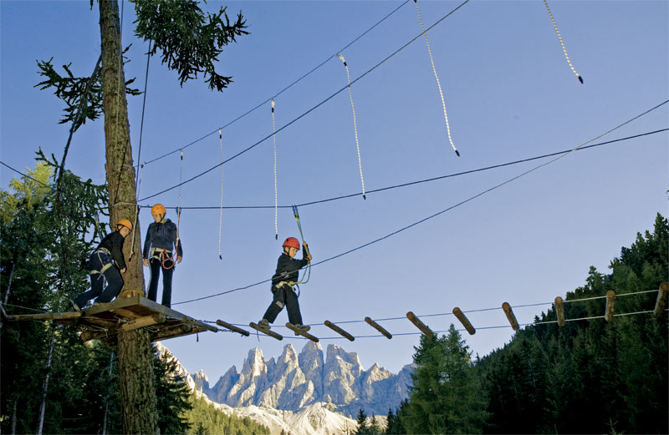

**L’adolescenza è caratterizzata da trasformazioni rapide**, alcune sono esteriori e appariscenti altre riguardano più la parte interiore.

Il raggiungimento della maturità sessuale comporta un cambiamento sul piano fisico ma anche una visione diversa del rapporto fra i generi, una percezione diversa di se stessi e delle proprie sensazioni.

Le **certezze del mondo infantile sono messe in crisi**, il ragazzo è in bilico fra desiderio di autonomia e paura del distacco, gli adulti non sono più una fonte di onnipotenza ma piuttosto figure da contrastare per saggiare la propria forza. La realtà appare spesso deludente e il mondo interiore è vissuto con ansia.

Sul piano emotivo si vivono emozioni contrastanti, molto intense, con cambi di  improvvisi e incomprensibili,  un messaggio può portare la tristezza più nera e dopo 10 minuti un altro sms fa spostare l’umore in uno stato di gioia.

C’è la **ricerca di relazioni nuove** : amicizia, innamoramento; assume importanza il gruppo dei pari. L’adolescente è spinto da un bisogno di appartenenza e un bisogno intrinseco di confermare la propria identità.

Spesso la difficoltà ad entrare nel gruppo, legata a una timidezza e ad un’insicurezza dei ragazzi/e, procura malesseri e ansie anche molto profonde. Allo stesso tempo però la ricerca del consenso degli altri spinge il ragazzo/a a cercare di omologarsi  alle richieste del gruppo.

L’adolescente non ha ancora tutti gli strumenti cognitivi per affrontare i  malesseri interiori provocati dai cambiamenti che sta vivendo e manifesta la sua sofferenza psichica attraverso l’azione, l’impulso di passare all’atto è una scelta inconscia di agire il proprio disagio. Le azioni messe in atto, non sono sempre salutari ma calmano l’ansia momentaneamente, pensiamo al cutting , l’abitudine di farsi dei tagli sulle braccia o sulle gambe.

Fra questi passaggi all’atto possiamo inserire anche i **comportamenti a rischio** che possono essere un tentativo di mettere alla prova le proprie capacità, per rinforzare la propria identità e dimostrare la propria destrezza o la capacità di superare la paura.

Di fatto l’adolescente, rispetto ad altre fasce di età, è certamente più incline all’attuazione di comportamenti rischiosi, questo è spiegato dalle sue caratteristiche psichiche

–  desiderio della “ricerca di sensazioni forti” (indirette o dirette)

–  alto livello di competitività rispetto ai pari e agli adulti

–  pensiero di sè che lo pone in una condizione di onnipotenza e di invulnerabilità;

–  bisogno di sfidare l’adulto

– bisogno di trasgredire per introiettare regole e norme sociali verificandone l’efficacia trasgredendole;

In tutto questo **il gruppo dei coetanei ha un’importanza enorme** e lo influenza  nelle decisioni a breve termine e marginali; forte è anche l’influenza del contesto culturale, dalle mode e dai mass media.

La **ricerca di identità** nell’adolescente è il normale percorso di crescita. Queste esperienze passano per un mettersi alla prova attraverso compiti che richiedono l’assumersi dei rischi. Sia il vincere che il perdere, rispetto agli esiti delle proprie azioni, in ogni caso sono esperienze di valorizzazione che aiutano a crescere.

Fra i rischi positivi c’è la partecipazione ad attività sportive, lo sviluppo di abilità artistiche e creative, attività di volontariato, viaggi e la creazione di nuovi rapporti amicali. In tutte queste attività vi è la possibilità di un risultato negativo, proprio assumersi questo rischio è un fattore di crescita

Ci sono però anche **attività di rischio negative o pericolose per la salute**: l’uso di alcol, tabacco, droghe, guida spericolata di auto e motoveicoli, promiscuità sessuale, automutilazione, fuga da casa, atti di microcriminalità, partecipazione a bande, ecc.

La maggior parte di questi comportamenti, sia sani che pericolosi, possono apparire come gesti di ribellione, azioni premeditatamente rivolte contro i genitori, in realtà però hanno come spinta il desiderio di definire se stessi attraverso  una separazione netta dal mondo degli adulti, genitori compresi.

Alcuni comportamenti potrebbero portare l’adolescente a trovarsi “intrappolato” in situazioni negative con pericoli gravi ed evidenti. È il caso di diete che si evolvono in anoressie o uso di sostanze che creano dipendenze.

Per lo sviluppo ottimale della persona **è necessario che gli adolescenti si assumano dei rischi, per l’educatore è importante aiutarli a trovare modi “sani” per farlo**.

Rischiare emotivamente senza mettere in gioco la propria salute è essenziale per una crescita della persona, il tipo di rischio positivo previene l’assunzione di rischi ancor più dannosi.

E’ evidente che le azioni di rischio dell’adolescente mettono il genitore e l’educatore nella difficile situazione di valutare i confine fra sperimentazione di se e la pericolosità dei suoi comportamenti .Sono segnali di allarme: una depressione persistente o forti e frequenti stati di ansia; problemi scolastici, coinvolgimento in azioni microcriminali e una serie di comportamenti quali: fumare, bere alcol, guidare in modo spericolato, ecc.

Il ruolo dell’educatore è quello di **stabilire dei canali di ascolto** verso l’adolescente che non portino a rifiutare a priori qualsiasi comportamento ma aiutarlo a valutare i rischi che sta correndo, tenendo conto che negli adolescenti la valutazione del grado di rischiosità  è molto diverso, inoltre è utile  sviluppare strategie per incanalare le loro energie in attività dove il rischio non diventi  un potenziale danno per la salute. I genitori devono prestare attenzione anche ai loro stessi comportamenti a rischio. I ragazzi, infatti, osservano e imitano i comportamenti degli adulti per loro significativi, questi diventano dei modelli che costituiscono la loro prima fonte di apprendimento.

articolo del 09/10/2016 alle 16:14

Dott. Giordano Lovato   
[Dr. Giordano Lovato - Vicenza (VI)](http://www.prontoprofessionista.it/vetrina/3489/dr-giordano-lovato-vicenza/)